10215501435-杨茜雅-第一组实验报告（Lab2-4）
课程名称：分布式计算系统 | 年级：2021级 | 上机实践成绩：
指导教师：徐辰 | 姓名：杨茜雅
上机实践名称：第一组实验(lab2-4) | 学号：10215501435 | 上机实践日期：
实验二：Hadoop 1.x部署
非常顺利的第一次实验，全程没遇到任何问题，实验手册上该有的输出都有，按流程一步一步来即可。下面记录一下同学们遇到的一些问题及解决措施，以免以后遇到同样的问题。

- 没有出现FsShell并不是实验步骤出问题了，而是文件上传速度太快，该过程已经结束，另起终端jps运行晚了。
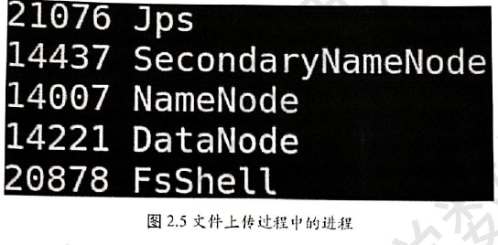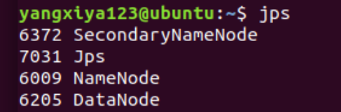
- 只有namenode，据有类似问题的同学反馈，该情况是因为ssh挂了，重新配一遍ssh即可（可以理解为虚拟机没有ssh这个功能了）

- 查看类似网页需要在虚拟机里面的火狐浏览器看！！不是在外部的火狐浏览器
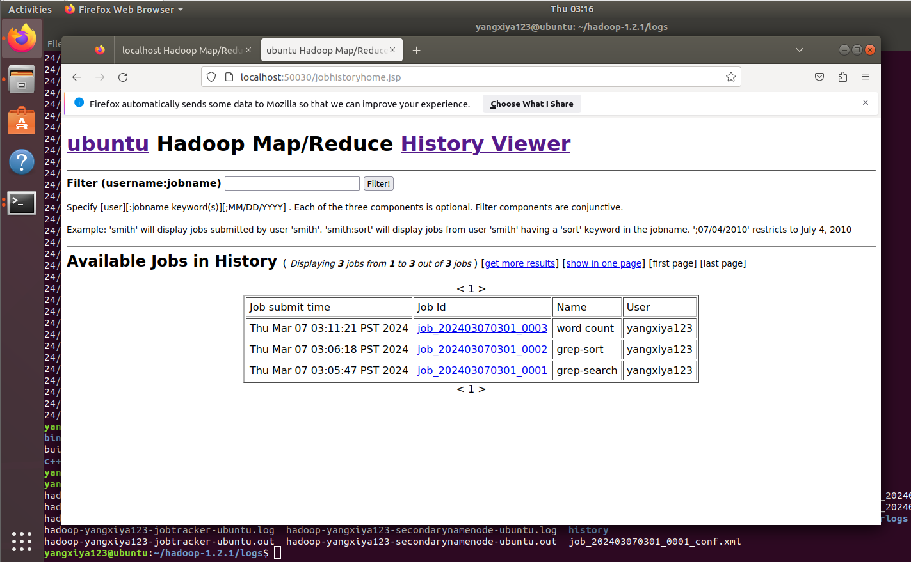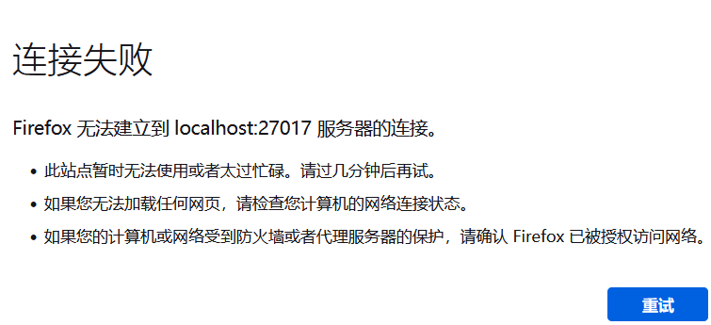
- 实验结束给助教老师发截图的时候，运行./bin/hadoop fs -cat output/grep/p*指令前，记得先启动MapReduce服务和Hadoop服务
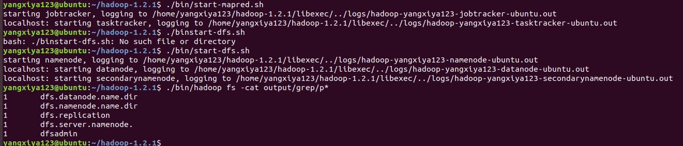
如果没启动的话会出现这样的问题
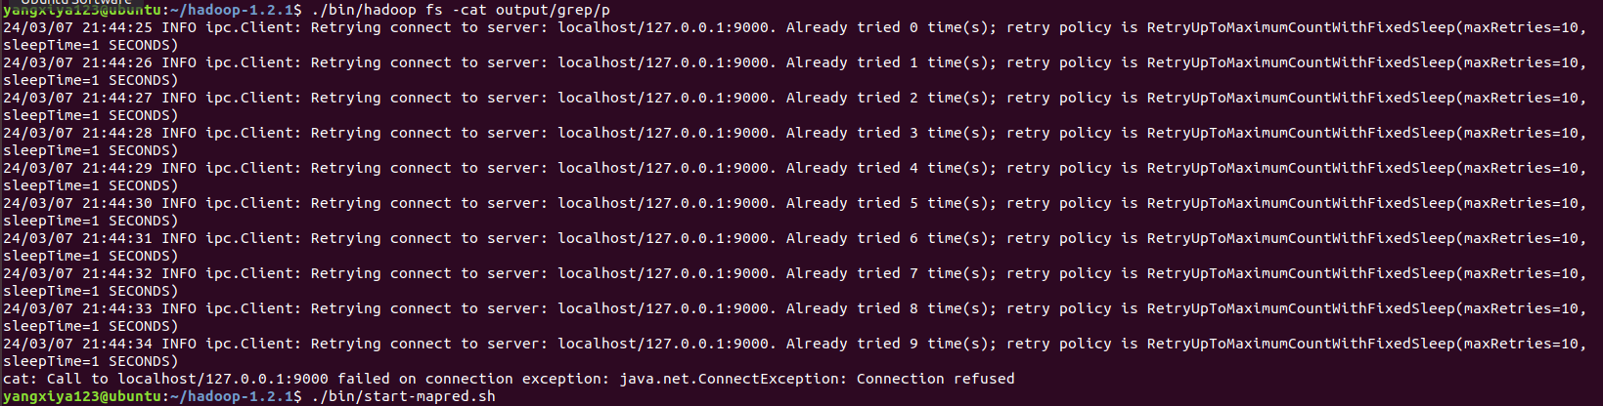

- 如果运行过程出现 Java Heap Space 异常，那么说明进程的堆内存不足。请按照实验说明进行修改。如果是grep过程中卡住了，可以尝试调大虚拟机的内存设置。整个实验过程中，使用云主机的同学遇到的问题似乎比使用本地Ubuntu的同学要多。如果使用云主机，不要改它的hostname。

- 在上一次的准备过程lab1中，在本地的Ubuntu虚拟机中装idea时，运行./bin/idea.sh后并没有进入IDEA安装指导程序
最后在http://t.csdnimg.cn/PGdyQ 找到了解决方法。问题出现的原因是上一步我在设置免密登录时，在结尾运行了ssh localhost指令来看有没有配置成功。此时我的电脑通过SSH登录到了另一台机器，而xshell不支持图形显示。所以，不忘妄图通过SSH去显示图形界面。如果要使用软件的图形界面，最直接的就是直接在linux上去操作，而不是通过SSH（如Xshell等）。解决方法：retart虚拟机，不要ssh localhost。
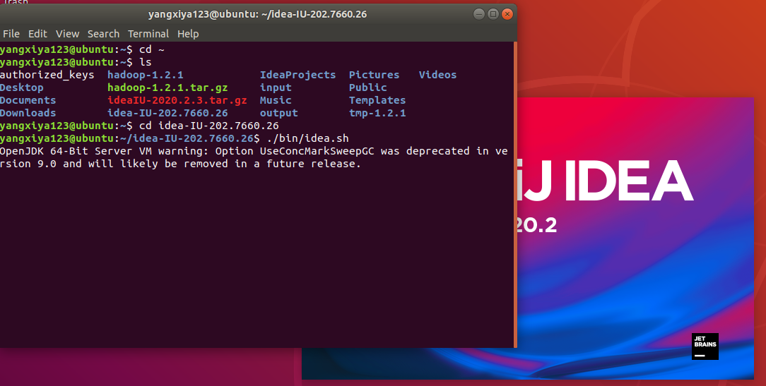

- 运行run HelloWorld时，如果出现build错误，可能是language level和jdk版本不适配的问题。对于使用openjdk-21的同学，可以考虑修改project structure的language level，注意Modules和Project中的language level版本都要修改并且保持一致。但是这个方法在我的电脑上不work，我的解决办法是把jdk换成1.8 java version即可，同时我还注意到project structure 中Modules和Project中的language level版本并不一样，但是这也不影响运行。
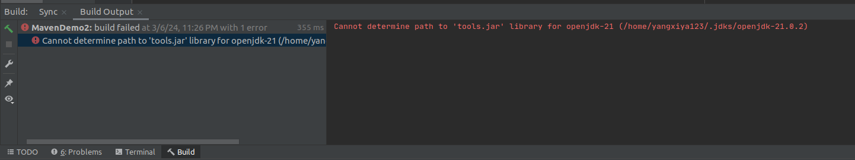

实验三：Hadoop 2.x部署
此次实验分成两个部分：伪分布式（必做）和分布式部署（选做）。我两个实验都完成了，并且都是独自完成，没有进行小组合作，分布式部署开设了四个本地的虚拟机。

- 在分布式部署中我没有使用云主机，我在本地开设了四个虚拟机。在这一步需要知道四个主机的IP地址，如果你使用云主机的话，需要使用内网ip，如果使用虚拟机的话可以采用几种指令来查询ip：hostname -I、ip addr、ip a、ifconfig。我的四个虚拟机的ip地址是连在一起的。
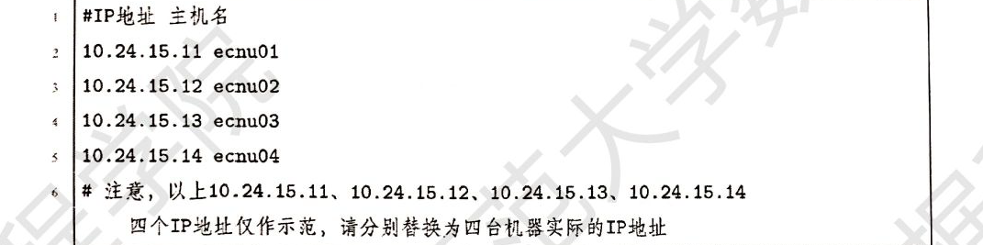
- 实验过程中我有遇到ip名和主机名不匹配的问题。我在初始设置的时候就将主机命名为了ecnu01，但是实际打开一看发现还是ubantu。于是我选择用指令修改，但是使用指令修改完以后，虽然显示修改成功但是主机名仍然是ubuntu。于是我选择用hostname或者hostnamectl status指令在当前终端会话中查询目前的主机名，它显示是ecnu01，最后restart一下虚拟机，主机名就变了。可以得出结论：当使用hostnamectl set-hostname命令后，如果立即在终端查看主机名可能不会显示变化，这是因为当前会话和终端仍然保持着旧的主机名。如果要想看到主机名的变化，需要重启虚拟机。
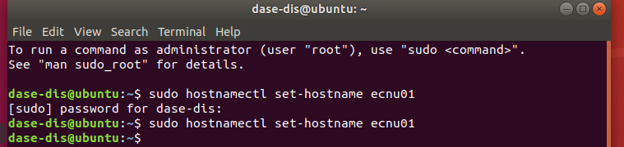
- 在进行四台主机之间的免密钥登陆时，出现如图的问题，我的系统无法找到目标地址的路径，这可能有几个原因：1、主机地址错误 2、端口22被阻塞 3、目标主机没有运行SSH服务 4、路由配置问题 5、防火墙问题 6、远程主机没有运行
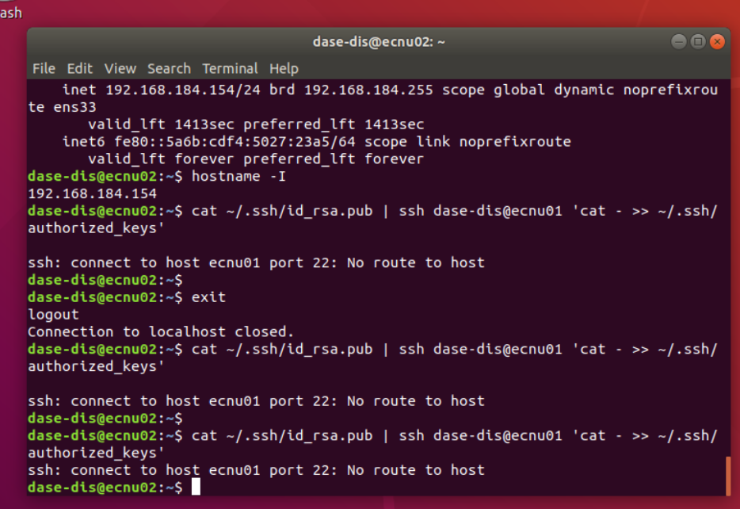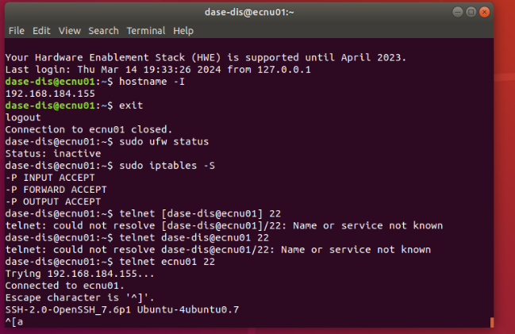
根据实验和我本身设备的特殊性，我觉得原因会在1和2中，因为前一天晚上还能运行免密钥登陆，第二天早上就不可以了，不太可能是虚拟机本身的问题。于是我打算检查22端口和ip地址是否正确。检查22端口可以使用telnet ecnu02（主机名） 22来检查，命令成功连接到 ecnu01 的22端口，并显示了 SSH 的版本信息，这表明该端口是开放的，并且 SSH 服务正在运行。此外，截图还显示了 UFW 防火墙的状态是非活动（inactive），并且 iptables 显示所有传入、传出和转发的流量都被接受（ACCEPT），这表明没有防火墙规则阻止22端口。所以只可能是ip问题，后来检查ip地址才发现第二天的虚拟机ip地址相比于第一天的有所改变了？我也不知道是为什么，总而言之问题排查成功。

- 在dase-dis@ecnu01上运行ssh dase-dis@ecnu02可以成功但是在dase-dis@ecnu02上运行dase-dis@ecnu01就会发生如图问题，ecnu02 在尝试建立网络连接到 ecnu01 和 ecnu03 时，无法找到一条可用的路径到达目标主机。如果在 ecnu01 上运行 ssh dase-dis@ecnu02 可以成功，这说明 ecnu02 主机是可以被访问的。问题出现在从 ecnu02 访问其他主机，后来我发现是在进行lab1那一步的时候，我只修改了ecnu01的文件/etc/hosts，后面把ecnu020304的都同步修改即可。
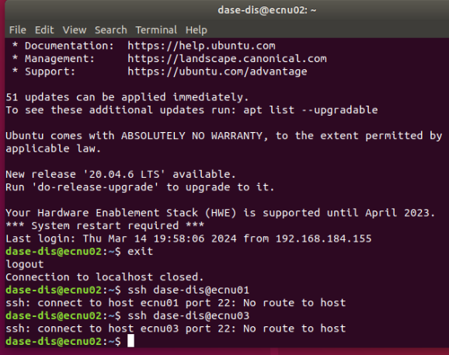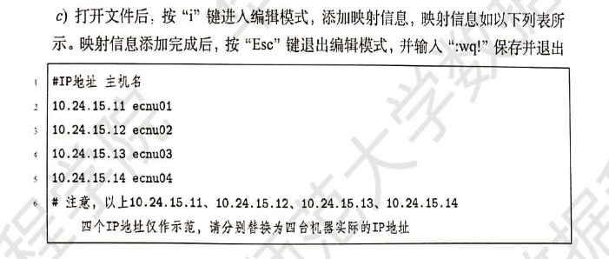
- 哪一个是真实的ip 地址？
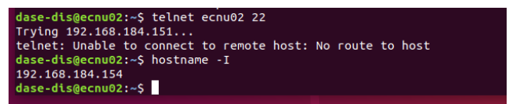
hostname -I 命令返回了 192.168.184.154，这应该是 ecnu02 的真实内网IP地址。而在尝试使用 telnet ecnu02 22 连接时，尝试连接的IP地址是 192.168.184.151，由于出现了“No route to host”的错误，这说明 192.168.184.151 可能不是 ecnu02 的正确IP地址，或者这个地址当前不可达（原因是ecnu02主机的/etc/hosts文件中，我设置的是192.168.184.151，这是个错误的地址）
- 显示没有jps，按要求安装即可。出现vim功能没有的情况也是按要求手动装一下就行。
指令：sudo apt update、sudo apt install vim
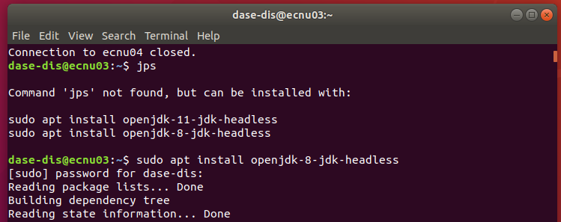
实验四：MapReduce 2.x 编程
此次实验分成三个部分：在单机集中式、单机伪分布式、分布式部署方式下运行应用程序。三个部分已全完成，并且都是独自完成，没有进行小组合作，分布式部署开设了两个本地的虚拟机。（一个主节点一个客户端节点）
1、在调试MapReduce应用程序环节出现如下问题
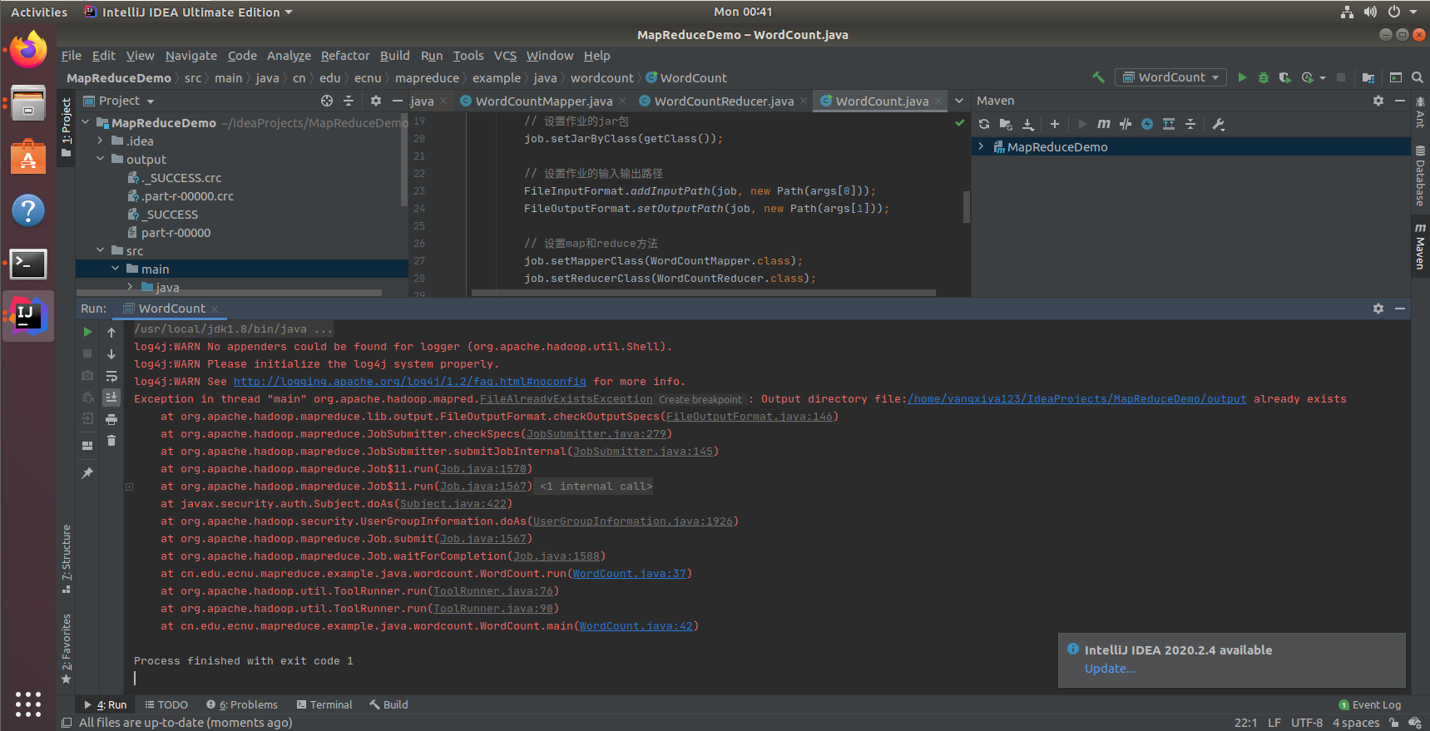
发现是配置a环节实验手册有误，应该为/home/dase-local/input/pd.train /home/dase-local/IdeaProjects/MapReduceDemo/output
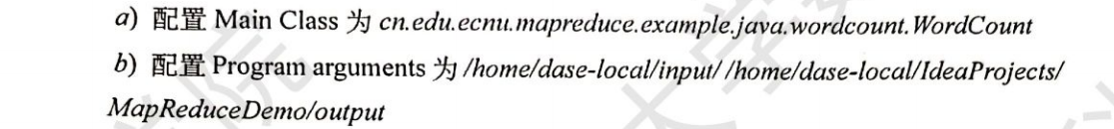

2、打包jar后，运行./bin/hadoop jar ./myApp/WordCount.jar input/pd.train output时报错
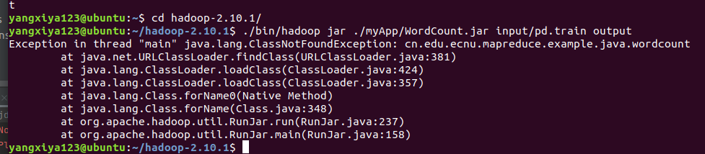
Java 运行时找不到 cn.edu.ecnu.mapreduce.example.java.wordcount 这个类。猜测原因有：1.JAR 文件结构不对，可能是打包的时候漏了什么类，使得WordCount 类没有位于 cn/edu/ecnu/mapreduce/example/java/wordcount/ 这个路径下。
2. 主类在 MANIFEST.MF 中未正确指定：运行 JAR 时，如果发现MANIFEST.MF 文件中没有指定主类，是需要我在命令行中指明的。
对于问题1：我采用jar tf WordCount.jar查看 JAR 文件中的内容列表，内容无误。
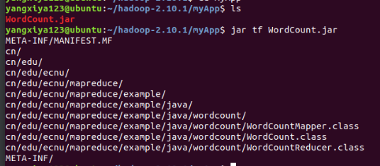
对于问题2：发现是打包时，Main Class设置错了，少了红框内容
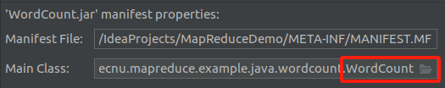

3、紧跟上一步，报了不同的错，在 Hadoop MapReduce 中，如果输出目录已经存在，作业默认不会覆盖该目录，以防止不小心删除重要数据，而这里显示我的输出目录已经存在。
删除它就可以：./bin/hdfs dfs -rm -r /user/yangxiya123/output
再运行：./bin/hadoop jar ./myApp/WordCount.jar input/pd.train output
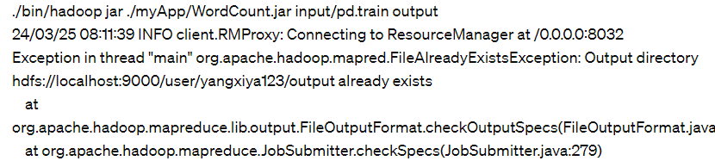

4、实验手册已经写明了打包路径是这样的
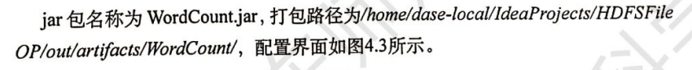
所以在下一步应该自己看着办改掉红框内容
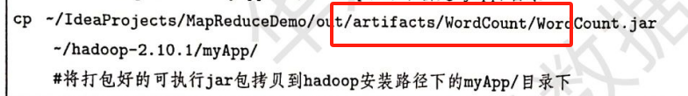

5、分布式部署需要两台能互通的虚拟机，因为我的环境问题所以我又配置了一遍免密钥登陆。在执行 su dase-dis时，我遇到Password: su: Authentication failure的问题，这是因为当使用 useradd 创建一个新用户但没有设置密码时，该用户将没有有效的密码，因此我无法直接用 su 切换到该用户。对此我需要sudo passwd dase-dis才能创建新用户。

6、
·注意在配置免密钥登陆运行 sudo vim /etc/hosts时，最好需要互通的设备的使用一
样的hosts文件，你别管里面是不是有用不上的信息。
·cat ~/.ssh/id_rsa.pub | ssh dase-dis@ecnu01 'cat - >> ~/.ssh/authorized_keys' 要注意是谁发给谁，虽然不清楚原理，但我确实在A发给B时遇到了错误，并且在B发给A时错误消失，推测是要分辨好主节点和客户端节点。
·后面在scp ~/.ssh/authorized_keys dase-dis@ecnu02:/home/dase-dis/.ssh/authorized_keys时提示你输密码，但总是permission denied，八成是主机名和用户名写错了，仔细看看。

